|  |
| --- |
| República Bolivariana de Venezuela Integrantes:  Ministerio del Poder Popular para la Educación Paola Medina: 30803408  Universidad Centroccidental Nixon Lucena: 30894990  “Lisandro Alvarado” Seccion: 1 - Olga Palma  Barquisimeto, edo.- Lara |

Análisis del proyecto

Planteamiento #1: Examen

**Datos**:

|  |  |  |  |
| --- | --- | --- | --- |
| **Nombre** | **cedula** | **Sexo** | **Nota** |
| Luis | 111 | M | 12 |
| Carla | 222 | F | 16.5 |
| Mary | 333 | F | 8 |

* valor del examen: 20
* minAprueba: 9.6

**Requerimientos**:

R1) Porcentaje de aprobados: 66.66%

R2) Estudiante con la mejor nota: 222

R3) Porcentaje de chicas aprobadas: 50%

**SOLUCION A LOS REQUERIMIENTOS**:

R1) Contar los aprobados y dividir entre la cantidad de estudiantes que presentan por 100 // **(2 / 3) * 100**

R2) Proceso de hallar el mayor, y lo retornamos la cedula del estudiante

R3) Contar las chicas que aprueban, entre las chicas que presentan el examen por 100 // **(1 / 2) * 100**

1. Diagrama de clases:

Cl_mEstudiante

# nombre

# cedula

# sexo

# nota

+ constructor ({nombre, cedula, sexo, nota})

+ set nota (n)

+ get nota()

…

.

.

Cl_mExamen

- valor

- minAprueba

* cntEstuAprobados
* cntEstudiantes
* mayor
* estuMayNota
* cntChicas
* cntChicasAprobadas
* constructor ()
* procesarEstudiante( estu ) **(*1)**
* porcentajeDeAprobados() **(*2)**
* estudianteMayorNota() **(*3)**
* porcentajeDeChicasAprobadas() **(*4)**

Cl_vEstudiante

* inNombre
* inCedula
* inSexo
* inNota

btProcesar

Cl_vExamen

* Tabla
* Div salida

Cl_controlador

* modelo
* vista
* procesarEstudiante()
* iniciarExamen(valor, minAprueba)

**Vista:**

Cl_vEstudiante

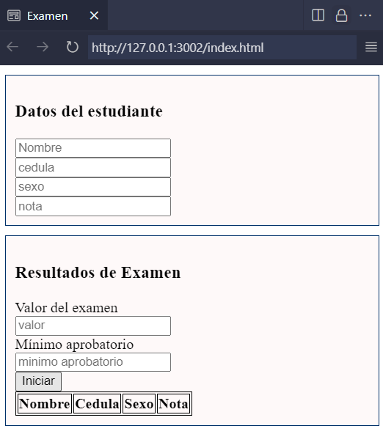

Cl_vExamen



**Implementación:**

**(*1)**

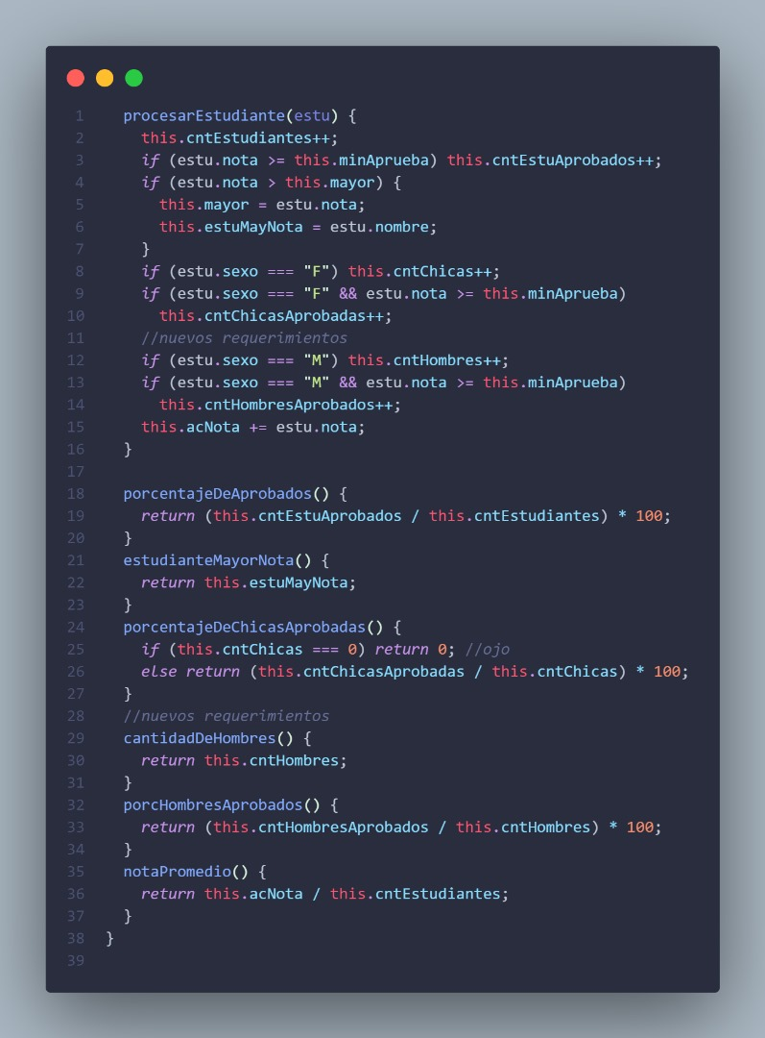

**(*2)** return (this.cntEstuAprobados / this.cntEstudiantes) * 100;

**(*3)** return this.estuMayNota;

**(*4)**  if (this.cntChicas === 0) return 0;

else return (this.cntChicasAprobadas / this.cntChicas) * 100;

}